Благотворительный фонд «ЭЙБЛ СНГ»
. Улучшение Жизни и Образования .
129301 Москва, а/я 19. тел. (495) 507-86-83 E-mail: ablecis@yandex.ru , http://www.able.org.ru

Хорошие новости от ЭЙБЛ 25.11.06

В настоящее время доля осужденных без изоляции от общества составляет более 60 процентов от общего числа осужденных.
Из них состоят на учете 572,1 тыс. человек.
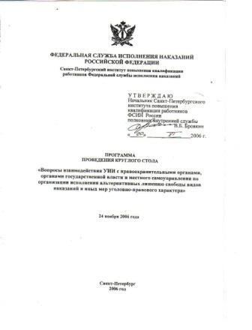
У нас состоялась встреча в С-Петербургском институте повышения квалификации работников Федеральной службы исполнения наказаний на круглом столе 24 ноября 2006 года с начальственным составом инспекций 20 регионов РФ.

Виталий Машков (внештатный сотрудник Фонда Дорога к счастью) провел антикриминальную лекцию для 29 чиновников.

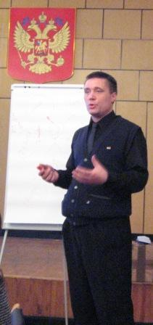

Лекция была проведена профессионально и чиновники участвовали в ней так, как будто это не была демонстрация, а они сами разбирали понятия закон, преступление, быть-делать-иметь. В перерывах некоторые все еще никак не могли отойти от данных относительно того, как же им иметь столько денег, сколько они хотят, и при этом, оставаясь работать там, где они работают.
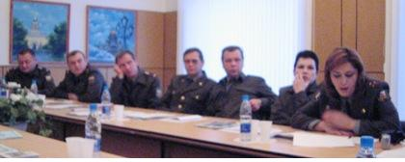

Представили им фильм о программе Криминон, раздали наборы с книгами Дорога к Счастью и методическими пособиями, как применять книгу Дорога к Счастью в их работе.
Книги у нас брали дополнительно и много.
Вся литература, которая у нас осталась, (мы привезли по 200 наименований книг, методичек, журналов про Криминон и ЭЙБЛ), была взята у нас по накладной для передачи студентам этого института для применения в их практике с осужденными.
Начальники и сотрудники Владимирской и Краснодарской инспекций проявили прямо энтузиазм в желании начать с нами сотрудничество.

Параллельно с этим у нас идет спрос на программу по Дороге к счастью для работы с заключенными.
Сейчас есть три запроса на поведение программы в колониях (Чита, Искитим и Новосибирск).
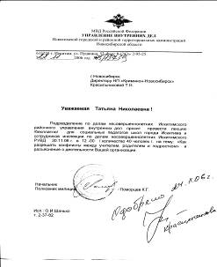

И здесь нам нужно активизировать людей, чтобы они становились супервайзерами программы.

При этом сами инспектора могут:
- просто раздавать книги Дорога к счастью
- раздавать книги Дорога к счастью и просить осужденного к следующему визиту изучить книгу и написать сочинение, как он применяет полученные данные. Ели видит, что применения нет, на встрече поискать непонятые слова и по словарю их прояснить + еще раз просит переизучить
- сами с осужденными проводить занятия по Дороге к счастью на основе методички
- привлечь нас для чтения серии лекций (да, в УИИ распространяется практика, когда осужденных собирают вместе. Так как комнатки в инспекциях небольшие, то собирают по 2-3-человека, где-то до 10, один раз в одном отчете встречала 70 чел. с родителями). Либо самим обучиться на лекторов.
- Могут раздавать нашу рекламу с приглашением на заочный курс.

Пока у инспекторов преобладает мнение, что психологи смогут решить воспитательные вопросы в работе с осужденными. И в тоже время они видят, что психологи тестируют, дают рекомендации, какой подход выбирать к кому, но сами-то они не занимаются воспитанием осужденных! Кто работать-то будет? А мы понимаем, что правильный вопрос – с помощью каких инструментов работать? И тут мы как раз можем помочь.

Вместе с этим у нас идет предоставление Дороги к Счастью в московских школах в качестве уроков по ОБЖ (Основы безопасной жизнедеятельности) и в школах Новосибирска.

На примере этих школ мы хотим показать в Министерство Образования, что работа по книге Дорога к Счастью необходима в школах.

С уважением, Анна Макарова, директор ЭЙБЛ СНГ.

